Gérer les ventes

# Recevoir les commandes

Lorsqu’un client contacte l’entreprise pour acheter des produits, l’entreprise lui envoie un devis. Pour cela, il faut :

* Si ce n’est pas déjà fait, créer le contact dans l’application « Contact »
* Créer le devis : application « Ventes » 🡪 menu « Commandes » 🡪 sous menu « Devis » 🡪 puis cliquer sur le bouton « Nouveau ». Il est alors possible d’indiquer les différents produits et les quantités souhaités par le client.

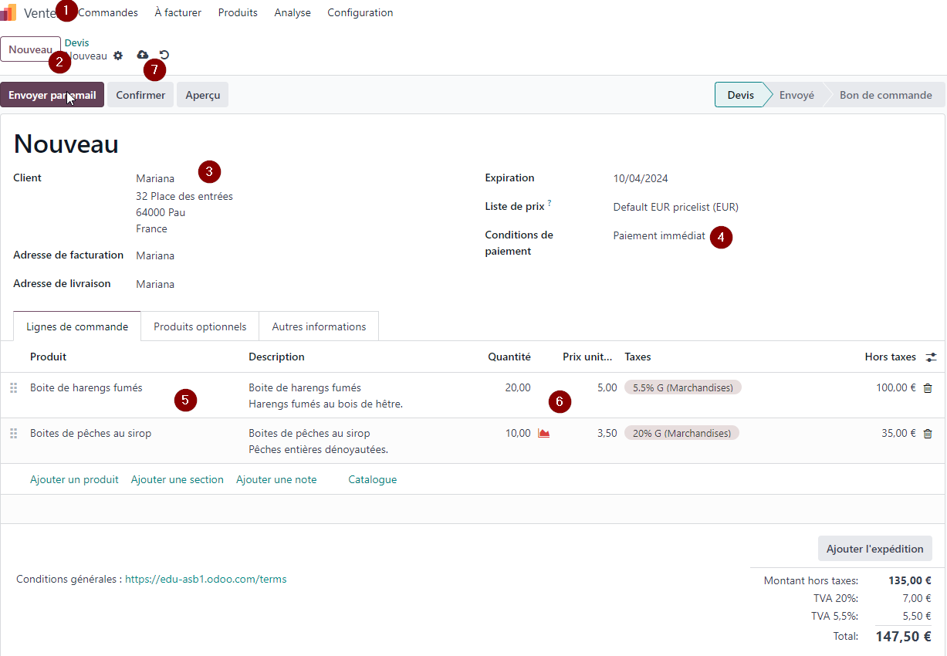

Le devis peut être envoyé par e-mail, par courrier…

Une fois que le client a donné son accord, il faut confirmer le devis pour le transformer en bon de commande en cliquant sur le bouton « Confirmer ». Généralement, cette confirmation a lieu quelques jours après l’envoi du devis.

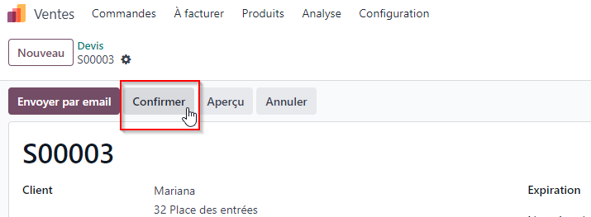

On peut voir que l’état est passé de Devis à Bon de commande



# Livrer les clients

Dans l’application « Inventaire » les salariés chargés des livraisons peuvent voir les commande à livrer :

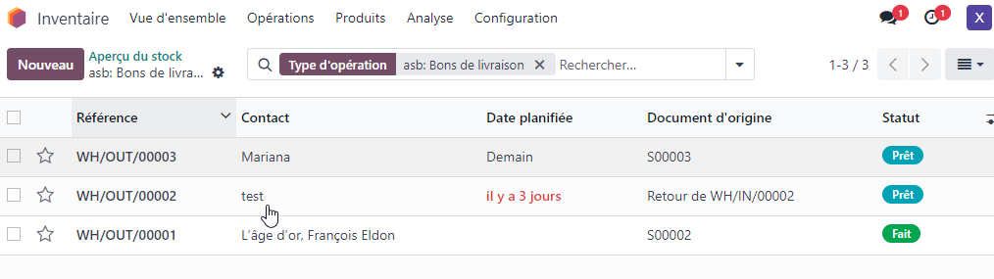

En ouvrant une livraison à effectuer les salariés peuvent : imprimer les étiquettes à coller sur les cartons, et vérifier la disponibilité.

Une fois la livraison effectuée, il faut la valider en cliquant sur le bouton « Valider »

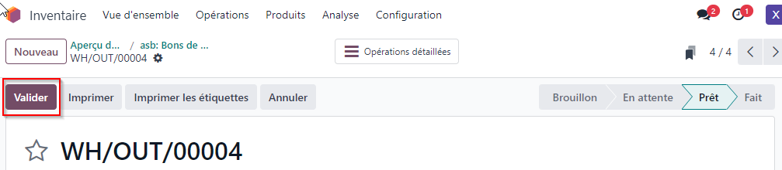

# Facturer aux clients

C’est l’entreprise qui définit quand elle facture au client. Celle-ci peut être réalisée avant la livraison de façon à joindre la facture à la livraison ou après.

Pour transformer un bon de commande en facture, il faut l’ouvrir dans l’application « Ventes » puis cliquer sur Créer une facture

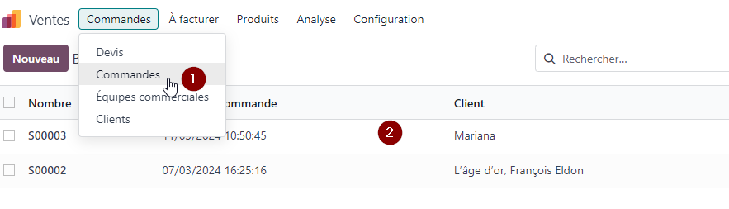

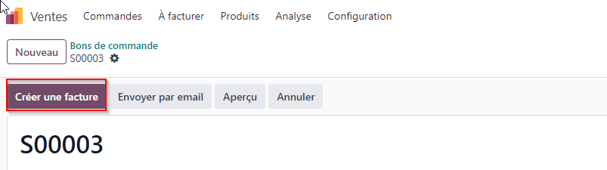

La première étape consiste à créer une facture brouillon. Celle-ci sera ensuite validée (normalement par un responsable).

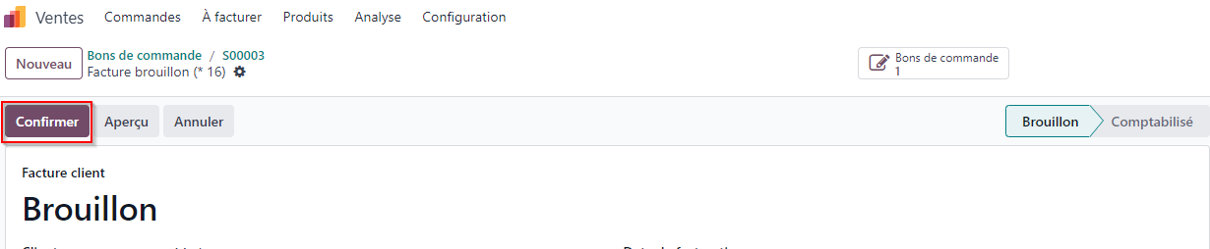

# Enregistrer le règlement

Une fois le règlement reçu, il faut se rendre sur la facture : application « Comptabilité » 🡪 menu « Clients » 🡪 sous menu « Factures clients » puis double clic sur la facture.

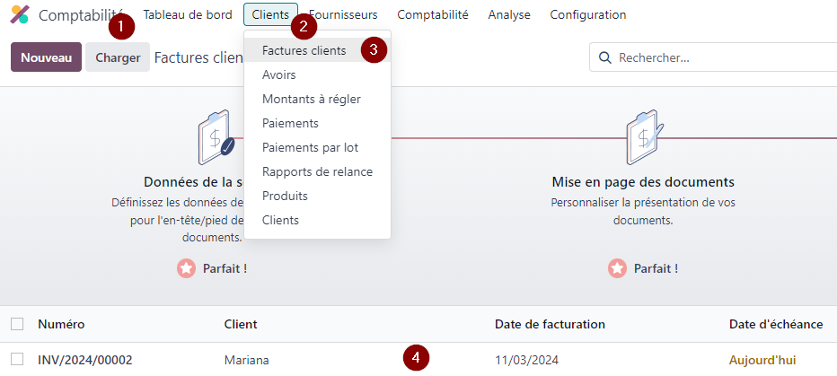

Une fois sur la facture, il faut cliquer sur le bouton « Enregistrer un paiement » :

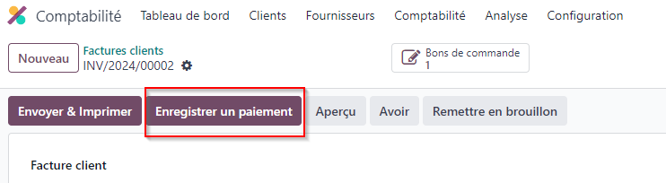

Il faut choisir les modes de paiement et le montant de règlement.

Les modes de paiement « Manual » correspondent à tous les paiements effectués en dehors d’Odoo. Si les modules « e-commerce » ou « point de vente » sont installés, il sera possible d’intégrer les paiements en ligne ou par carte bleue.

Par défaut, Odoo propose un montant de règlement identique à celui de la facture mais il est possible d’enregistrer des règlements partiels.

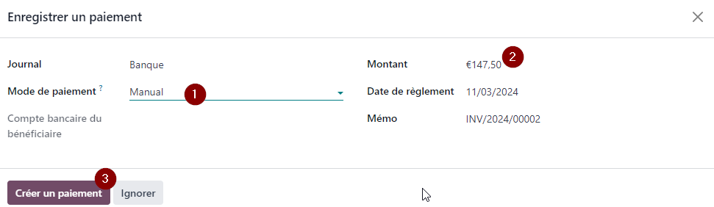

# Vérifier les écritures

Comme pour les achats dans l’application « Comptabilité » 🡪 menu « Comptabilité » 🡪 sous menu « Écritures comptables » il est possible de voir les écritures.